1. 瑞德信
2. **後台**
3. **信用卡資料無寫入後台**

增加資料庫card_result Table 之下列資料 (10個欄位資料)

OrderNo: XXXX_00

order_no: XXXX

Ordertotalfee: xxxx (授權金額)

Respcode: 000

RespMsg: ()

is_success: 1

Approvalcode: xxxxxx (授權碼)

create_time: 0000-00-00 00:00:00 (交易時間)

card_pay_type: fubon

merID: 012017080005236

1. 使用phpmyadmin點選”結構” 再點選欲加註說明欄位的 “修改”鍵, 則在頁面中之說明欄位加註文字說明

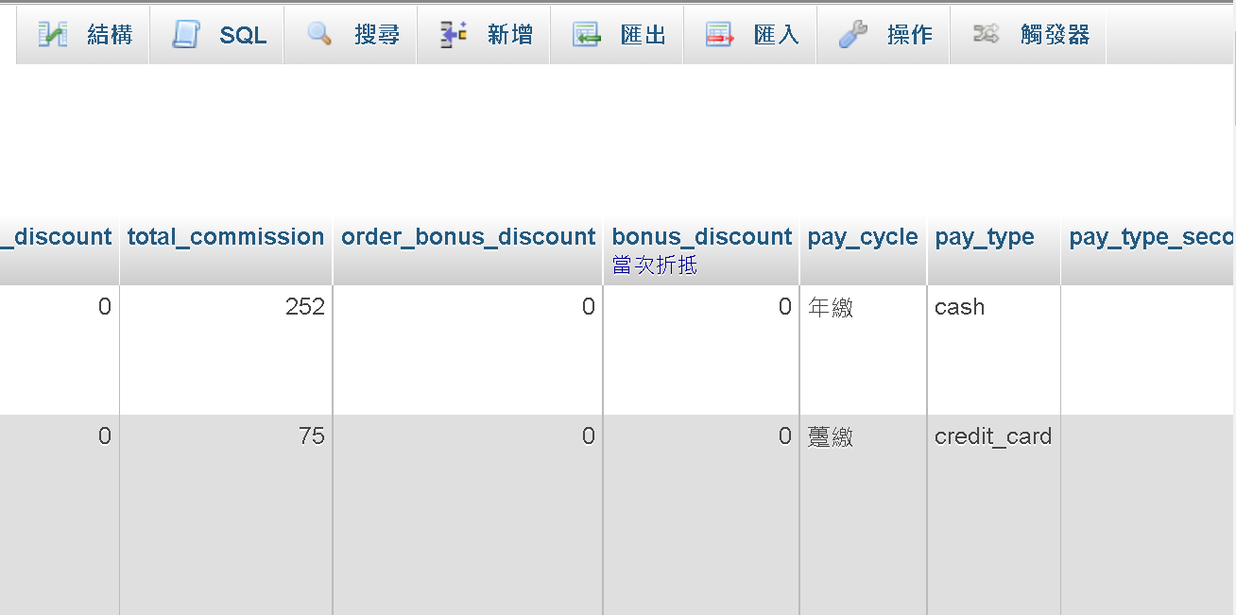

1. 會計銷帳流程

處理狀態轉”60” (退佣可以出帳) 會在accounting_receivable Table 增加資料(建立應收帳)

處理狀態轉”70” (退佣對帳完成) 會在accounting_receivable Table的balance_check欄改為”1” (表已銷帳)

1. 訂單處理狀態取order Table 之 status

訂單內容 ( order_detail ) 取 order_status Table之 status

1. **前台**
2. visual design
   1. 變更字體大小寫(text-transform)

<style>

h4 {

    text-align: center;

    background-color: rgba(45, 45, 45, 0.1);

    padding: 10px;

    font-size: 27px;

    text-transform: uppercase;

   }

</style>

1-2 透明度(rgba)

h4 {

    text-align: center;

    background-color: rgba(45, 45, 45, 0.1);

    padding: 10px;

    font-size: 27px;

   }

1-3 設置陰影(box-shadow) offset-x、offset-y、blur-radius、spread-radius顏色值

Box-shadow: 0 10px 20px rgba(0,0,0,0.19), 0 6px 6px rgba(0,0,0,0.23);

1-4 調整色調,飽和度,亮度(hsl)

.green {

    background-color: hsl(120,100%,50%);

   }

1-5 線性漸變( linear-gradient )

background: linear-gradient(35deg,red,yellow);

1-6 背景建立紋理( url() )

<style>

  body {

  background: url(https://cdn-media-1.freecodecamp.org/imgr/MJAkxbh.png);

  }

</style>

1-7 縮放元素( transform: scale(1.5) )

div:hover{

  transform: scale(1.1);

}

1-8 動畫 黑-藍-綠-黃 ( @keyframes)

<style>

  div {

    height: 40px;

    width: 70%;

    background: black;

    margin: 50px auto;

    border-radius: 5px;

  }

  #rect {

   animation-name:rainbow;

   animation-duration:4s;}

 @keyframes rainbow{

 0% { background-color:blue; }

 50%{ background-color:green;}

 100%{ background-color:yellow; }

 } 

</style>

<div id="rect"></div>

1-9 html5的輸入日期寫法 ( date )

<label for="input1">Enter a date:</label>

<input type="date" id="input1" name="input1">

1-10

1. 旅平險旅遊地區原點選會預設為國外

俢改controllers/caculate.inc.php 程式

1. **DevTools**
2. 主控台:

輸入下列碼會顯示有作連結部份皆會以框線表示

$$('a').forEach(a => a.style.border='1px solid lime');

1. drawer toolbar:

|  |  |
| --- | --- |
| 打開「抽屜」工具列上的工具 | 當 DevTools 獲得焦點時，按 **Esc** 以顯示抽屜。在"抽屜"工具欄上，按兩下"**更多工具"**（**+**），然後選擇一個工具。 |

1. 清除主控台，請使用以下任一方法：

* 按兩下**清除主控台** （）。Clear Console.
* 右鍵按一條消息，然後選擇"**清除控制台"**。
* 在控制台中鍵入，然後按 。clear()Enter
* 從網頁的 JavaScript 調用。console.clear()
* 當主控台處於焦點時按 +。CtrlL

待查 replace_symbol ($person_name, ”*” ,1,1)

1. **JavaScript**

**1. push,pop,shift,unshift用法:**

const arr1 = [1, 2, 3];

arr1.push(4);

const arr2 = ["Stimpson", "J", "cat"];

arr2.push(["happy", "joy"]);

arr1 now has the value [1, 2, 3, 4] and arr2 has the value ["Stimpson", "J", "cat", ["happy", "joy"]].

const threeArr = [1, 4, 6];

const oneDown = threeArr.pop();

console.log(oneDown);

console.log(threeArr);

The first console.log will display the value 6, and the second will display the value [1, 4]

const ourArray = ["Stimpson", "J", ["cat"]];

const removedFromOurArray = ourArray.shift();

removedFromOurArray would have a value of the string Stimpson, and ourArray would have ["J", ["cat"]].

const ourArray = ["Stimpson", "J", "cat"];

ourArray.shift();

ourArray.unshift("Happy");

After the shift, ourArray would have the value ["J", "cat"]. After the unshift, ourArray would have the value ["Happy", "J", "cat"].

**2. ==, ===, !=, !== 用法**

**將一種類型轉換為另一種類型。這稱為類型強制**

1 == 1 // true

1 == 2 // false

1 == '1' // true

"3" == 3 // true

**嚴格相等運算符不執行類型轉換**

3 === 3 // true

3 === '3' // false

**不等式運算符將在比較時轉換值的數據類型**

1 != 2 // true

1 != "1" // false

1 != '1' // false

1 != true // false

0 != false // false

**嚴格不等式運算符不會轉換數據類型**

3 !== 3 // false

3 !== '3' // true

4 !== 3 // true

**3. 符號&&為and, 符號||為or**

**4.if條件如為小****於則最小值條件需放置第一條件位罝**

**如為大於則最大值條件需放置第一條件位罝**

**5. object對像類似於arrays，不同之處在於不是使用索引來訪問和修改其數據，而是通過所謂的 來訪問對像中的數據properties**

**有兩種方法可以訪問對象的屬性：點表示法 ( .) 和括號表示法 ( [])，類似於數組**

const myObj = {

prop1: "val1",

prop2: "val2"

};

const prop1val = myObj.prop1;

const prop2val = myObj.prop2;

**屬性名稱中有空格，則需要使用括號表示法**

const myObj = {

"Space Name": "Kirk",

"More Space": "Spock",

"NoSpace": "USS Enterprise"

};

myObj["Space Name"];

myObj['More Space'];

myObj["NoSpace"];

**6. object屬性更新及新增及刪除語法**

**update its properties**

const ourDog = {

"name": "Camper",

"legs": 4,

"tails": 1,

"friends": ["everything!"]

};

**ourDog.name = "Happy Camper";**

**add new properties to existing JavaScript objects**

const ourDog = {

"name": "Camper",

"legs": 4,

"tails": 1,

"friends": ["everything!"]

};

ourDog.bark = "bow-wow";

delete properties

const ourDog = {

"name": "Camper",

"legs": 4,

"tails": 1,

"friends": ["everything!"],

"bark": "bow-wow"

};

delete ourDog.bark;

**7. JS輸出**

JavaScript can "display" data in different ways:

* Writing into an HTML element, using innerHTML.
* document.getElementById("demo").innerHTML = 5 + 6;
* Writing into the HTML output using document.write().
* Writing into an alert box, using window.alert().
* Writing into the browser console, using console.log().
* 您無法從 JavaScript 訪問輸出設備
* 唯一的例外是您可以window.print()在瀏覽器中調用該方法來打印當前窗口的內容。

1. **System**
   1. Cenos6_main shutdown -h now
   2. Ubuntu20LTS sudo shutdown -h now

reboot(重新啟動)

* 1. 列出系統上最耗費記憶體的程式：

-e 參數是代表輸出所有行程的資訊，而 -o 參數則是用來指定輸出欄位用的，後面接著所有想要輸出的欄位名稱，這裡我們讓 ps 輸出以下幾個欄位：

* pid：行程 ID（process ID）。
* ppid：父行程 ID（parent process ID）。
* cmd：程式名稱。
* %mem：記憶體使用量（百分比）。
* %cpu：CPU 使用量（百分比）。

而 --sort 參數則是指定排序的依據欄位，預設會依照數值由小到大排序，若要由大到小的方式排序的話，可以在欄位名稱前加上一個負號

**ps -eo pid,ppid,cmd,%mem,%cpu --sort=-%cpu | head**

**4)** 找出指定路徑之下，最大（也就是最占用磁碟空間）的前 10 個目錄

du 加上 -h 參數會讓它輸出易讀的格式（轉換為 K、M、G 等單位），接著 sort 也配合使用 -hr 依照大小反向排序，最後使用 head 篩選出前 10 筆資料，這樣就可以得到最大的前 10 的目錄與其大小

**du -h /var | sort -hr | head -n 10**

**5)** service iptables restart (**cenos**)

etc/sysconfig/iptables

設定防火牆 iptables 如何 禁止某個IP訪問

* + 1. -A INPUT -s 192.168.5.244 -j DROP
    2. 重啟生效

1. **PHP**
   1. print_r因為本身是一個函式,所以寫法一定要用小括號將輸出的陣列包起來
   2. print則完全不需要小括號, 直接將字串輸出, 如果要用小括號也是可以的
2. **UBUNTU**

**(重要) 更新套件的最新資訊**  
sudo apt update

**安裝套件**sudo apt install <package-name>

**更新套件**  
sudo apt upgrade <package-name>

**移除套件**sudo apt remove/purge <package-name>

**移除暫存檔**  
sudo apt autoremove

**查看套件的可安裝的版本**  
sudo apt-cache policy <package-name>

**查看套件更詳細的資訊**  
sudo apt-cache showpkg <package-name>

**查看防火牆詳細的資訊**

sudo ufw status

1. **Git** 
   * 1. a) git config - - global user.name github帳號

b) git config - - global user.email github 註冊信箱

c) git config - -global color.ui true ( 輸出著色 )

(2) git - -version

git status

git init

git commit

git log

git add xxxx.txt

git add .

※window powershell

(九) **Github**

### (1) create a new repository on the command line

echo "# first_repos" >> README.md

git init

git add README.md

git commit -m "first commit"

git branch -M main

git remote add origin https://github.com/yeh66222/first_repos.git

git push -u origin main

### (2) push an existing repository from the command line

git remote add origin https://github.com/yeh66222/first_repos.git

git branch -M main

git push -u origin main

### (3) import code from another repository

Import code

(4) git remote